
تحقق Investigation الطالب /
الصف و الشعبة /
المفردات ( Keywords ) :-
- غاز gas 2- حجم volume
- ضغط pressure 4- درجة حرارة temperature
- عدد الجزيئات number of molecules 6- كتلة mass
- كثافة density 8- كمية ضابطة control amount
- كمية مستقلة independent amount 10- كمية تابعة dependent amount
- قانون شارل Charles's law

س : ما هي الكميات الأربع القابلة للقياس و التي تستخدم في وصف الغازات بشكل كامل ؟
ج : ......................................................................................................................

أراد مجموعة من الطلاب دراسة العلاقة بين حجم غاز معين ودرجة حرارته , فقاموا بتصميم تجربة للتحقق من العلاقة بين هاتين الكميتين و قد قاموا بتصميم التجربة بالطريقة التالية :
المواد و الأدوات :
- محقن (حقنة) سعة 100 مل
- حمام مائي
- لهب بنزن و ملحقاته
- ترمومتر
- حامل معدني
- سدادة بلاستيكية
خطوات العمل :
- قام الطلاب بسد أسفل المحقن بالسدادة البلاستيكية
- قام الطلاب بتثبيت المحقن بالحامل المعدني
- وضع الطلاب المحقن داخل الحمام المائي
- وضع الحمام المائي فوق لهب بنزن
- وضع الترمومتر في الحمام المائي
- قاموا بالتسخين و سجلوا النتائج في الجدول التالي :

درجة الحرارة ( C ) | حجم الغاز ( ml )
60 | 73.1
70 | 75.7
80 | 78
90 | 80.2
100 | 82.4
- ما هي الكميات الضابطة ؟
............................................................................................................................
- ما هي الكمية المستقلة و ماهي الكمية التابعة ؟
............................................................................................................................
- كانت توقعات الطلاب قبل اجراء التجربة بأن العلاقة بين الكمية المستقلة و التابعة في هذه التجربة تكون طردية , فهل كان توقعهم صحيحا ؟ أشرح .
........................................................................................................................................................................................................................................................
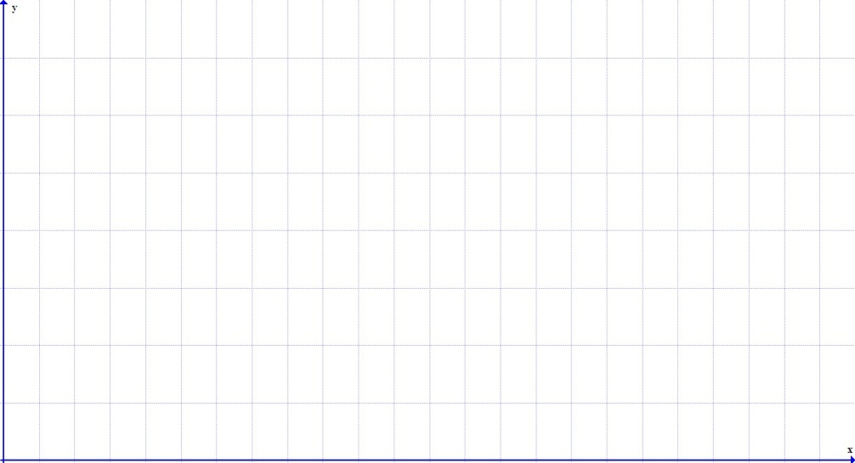
- قم بتمثيل العلاقة على الرسم البياني التالي :

- هل الشكل البياني الناتج مستقيم يمر امتداده بنقطة الأصل ؟ بما تعلل ذلك ؟ ........................................................................................................................................................................................................................................................
- اقترح عدة أقتراحات لتحسين التجربة .
....................................................................................................................................................................................................................................................................................................................................................................................
- من الشكل البياني توقع الضغط عندما تكون درجة الحرارة 65 درجة مئوية
............................................................................................................................
- عندما علم المدرس عن قيام الطلاب بالتجربة اقترح عليهم اقتراحاً لتحسين العلاقة الناتجة و لحساب الضغط بأستخدام الحرارة دون الحاجة للرسم البياني , و ذلك بإستخدام درجة الحرارة المطلقة ( الكلفن ) بدلا من درجة الحرارة المئوية (K=C+273 ).
احسب درجة الحرارة المطلقة لكل من درجات الحرارة المئوية السابقة : ........................................................................................................................................................................................................................................................
- قم بتمثيل العلاقة بين درجة الحرارة المطلقة و الحجم على الرسم البياني التالي :

- ما هو شكل المنحنى الناتج ؟ بما تعلل ذلك ؟ .
....................................................................................................................................................................................................................................................................................................................................................................................
- دون استخدام الرسم البياني أحسب الضغط عندما تكون درجة الحرارة 150°C ( تذكر ان حاصل قسمة كميتين في التناسب الطردي يساوي مقدار ثابت ).
................................................................................................................................................................................................................................................................................................................................................................................................................................................................................................................
- على ضوء فهمك لهذه العلاقة توقع ماذا يحدث عند وضع بالونات مليئة بالهواء في نيتروجين مسال ؟ و ماذا يحدث عند اخراجا منه ؟ أشرح .
........................................................................................................................................................................................................................................................
- على ضوء فهمك لما سبق وضح سبب إنخفاض كثافة الغاز عند تسخينه ؟
....................................................................................................................................................................................................................................................................................................................................................................................
- على ضوء معرفتك للكميات التي تستخدم لوصف الغازات استنتج تجربة يمكنك تنفيذها للربط بين كميتين آخرتين , و قم بوضع الادوات اللازمة لها و طريقة العمل .
الفرضية :
.......................................................................................................................................
المواد و الأدوات :
.....................................................................................................................................................................................................................................................................................................................................................................................................................
طريقة العمل :
..........................................................................................................................................................................................................................................................................................................................................................................................................................................................................................................................................................................................................................................................................................................................................................................................................................................

أعداد / أحمد سمير حسن عبد الفتاح
11 ع / 2
أشراف / أ . عبد الحليم فراج

